本科生期末试卷二十
- 选择题（每小题1分，共10分）
- 下列数中最小的数是______。
A.（100101）₂ B.（50）₈ C.（100010）_{BCD} D.（625）₁₆
- 从下面浮点运算器的描述中选出两个描述正确的句子______。
A.浮点运算器可用两个松散连接的定点运算部件—阶码部件和尾数部件。
B.阶码部件可实现加、减、乘、除四种运算。
C.阶码部件只进行阶码相加、相减和比较操作。
D.尾数部件只进行乘法和除法运算。
- 一个8位的二进制整数，若采用补码表示，且由3个“1”和5个“0”组成，则最小值为______。
A.-127 B.-32 C.-125 D.-3
- 计算机经历了从器件角度划分的四代发展历程，但从系统结构上来看，至今绝大多数计算机仍属于______型计算机。
A.实时处理 B.智能化 C.并行 D.冯.诺依曼
- 在多级存储体系中，“cache—主存”结构的作用是解决______的问题。
A.主存容量不足 B.主存与辅存速度不匹配
C.辅存与CPU速度不匹配 D.主存与CPU速度不匹配
- 采用虚拟存贮器的主要目的是______。
  - 提高主存贮器的存取速度
  - 扩大主存贮器的存贮空间，并能进行自动管理和调度
  - 提高外存贮器的存取速度
  - 扩大外存贮器的存贮空间
- 以下四种类型指令中，执行时间最长的是______。
A.RR型指令 B.RS型指令 C.SS型指令 D.程序控制指令
- 在以下描述PCI总线的基本概念中，不正确的是______。
A.PCI总线是一个与处理器无关的高速外围总线
B.PCI总线的基本传输机制是猝发式传送
C.PCI设备一定是主设备
D.系统中只允许有一条PCI总线
- CRT的分辨率为1024*1024像素，像素的颜色数为256，则刷新存储器的容量为______。
A.512KB B.1MB C.256KB D.2MB
- 发生中断请求的条件是______。
A.一条指令执行结束 B.一次I/O操作结束
C.机器内部发生故障 D.一次DMA操作结束
- 填空题（每小题3分，共24分）
- 在计算机术语中，将运算器、控制器、cache合在一起，称为A______，而将B______和存储器合在一起，成为C______。
- 一个定点数由A______和B______两部分组成。根据小数点位置不同，定点数有C______和纯整数之分。
3．半导体SRAM靠A______存贮信息，半导体DRAM则是靠B______存贮信息。
4．指令系统是表征一台计算机性能的重要因素，它的A______和B______不仅直接
影响到机器的硬件结构，而且影响到C______。
- CPU A______取出一条指令并执行这条指令的时间和称为B______。由于各种指令的操作功能不同，各种指令的指令周期是C______。
- 总线是构成计算机系统的A______，是多个B______部件之间进行数据传送的C______通道。
- DMA控制器按其A______结构，分为B______型和C______型两种。
- 中断处理过程可以A______进行。B______的设备可以中断C______的中断服务程序。
三．应用题
1．（11分）将十进制数20.59375转换成32位浮点数的二进制格式来存储。
2．（11分）已知某16位机的主存采用半导体存贮器，地址码为18位，若使用8K×8位SRAM芯片组成该机所允许的最大主存空间，并选用模块板结构形式。问：
（1）若每个模板为32K×16位，共需几个模块板?
（2）每个模块内共有多少片RAM芯片?
（3）主存共需多少RAM芯片？CPU如何选择模块板？
3．（11分）某16机机器所使用的指令格式和寻址方式如下所示，该机有20
位基值寄存器，16个16位通用寄存器。指令汇编格式中的S（源），D（目标）
都是通用寄存器，M是主存中的一个单元。三种指令的操作码分别是MOV（OP）
=（A）_{H}，STA（OP）=（1B）_{H}，LDA（OP）=（3C）_{H}。MOV是传送指令，STA
为写数指令，LDA为读数指令如图B20.1
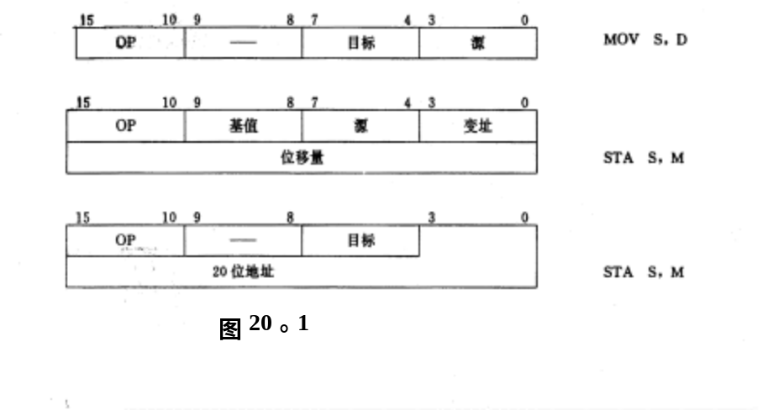要求：（1）分析三种指令的指令格式与寻址方式特点。
（2）CPU完成哪一种操作所花的时间最短？哪一种操作所花时间最长？第二种指令的执行时间有时会等于第三种指令的执行时间吗？
（3）下列情况下每个十六进制指令字分别代表什么操作？其中如果有编码不正确，如何改正才能成为合法指令？
（F0F1）_{H} （3CD2）_{H} （2856）_{H}
（6DC6）_{H} （1C2）_{H}
4．（11分）在流水处理中，把输入的任务分割为一系列子任务，并使各子任务在流水线的各个过程段并发执行，从而使流水处理具有更强大的数据吞吐能力。请用定量分析法证明这个结论的正确性。
5．（11分）画出PCI总线结构框图，说明HOST总线、PCI总线、LAGACY总线的功能。
6．（11分）某机用于生产过程中的温度数据采集，每个采集器含有8位数据缓冲寄存器一个，比较器一个，能与给定范围比较，可发出“温度过低”或“温度过高”信号，如图B20.2所示。主机采用外设单独编址方式，四个采集器公用一个设备码，共一个接口，允许采用两种方式访问：
（1）定期巡回检测方式，主机可编程指定访问该设备码中的某一采集器。
（2）中断方式，当采集数据比给定范围过低或过高时能提出随机中断请求，主机应
能判别是哪一个采集器请求，是温度过低或过高。
请拟定该接口中有哪些主要部件（不要求画出完整的连线），并概略说明在两种方式下的工作原理。
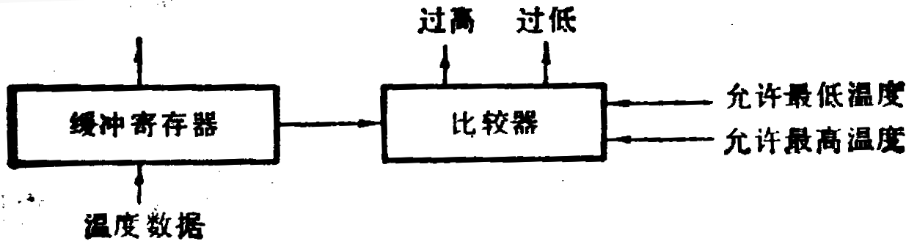
图B20.2

本科生期末试卷二十答案
- 选择题
1．B 2．A C 3．C 4．D 5．D
6．B 7．C 8．C D 9．B 10．B C D
- 填空题
- A．CPU B．CPU C．主机
- A．符号位 B．数值域 C．纯小数
- A．触发器 B．栅极电容
- A．格式 B．功能 C．系统软件
- A．存储器 B．指令周期 C．不相同的
- A．互连机构 B．系统功能 C．公共
- A．组成结构 B．选择 C．多路
- A．嵌套 B．优先级高 C．优先级低
- 应用题
1．解：先将十进制数转换为二进制数：
（20.59375）₁₀=（10100.10011）₂
然后移动小数点，使其在1，2位之间
10100.10011=1.0010011×2⁴ ,e =4
于是得到 S=0， E = 4+127 = 131 M=01001011
最后得到32位浮点数的二进制格式为：
0100 0001 01010 0100 1100 0000 0000 0000 =（41A4C000）₁₆
2．解：（1）由于主存地址码给定18位，所以最大空间为2¹⁸=256K，主存的最大容量为256K。现在每个模块板的存贮容量为32KB，所以主存共需256KB/32KB=8块板。
（2）每个模块板的存贮容量为32KB，现用4K×4位的SRAM 芯片。每块板采用位并联与地址串联相结合的方式：即用2片SRAM芯片拼成4K×8位（共8组），用地址码的低12位（A₀ ~ A₁₁）直接接到芯片地址输入端，然后用地址码的高3位（A₁₄ ~ A₁₂）通过 3：8 译码器输出分别接到8组芯片的片选端。共 8×2=16个S RAM
（3）根据前面所得，共虚8个模板，每个模板上有16片芯片，故主存共需8×16=128片芯片（SRAM）。
CPU选择各模块板的方法是：各模块板均用地址码A₀ ~ A₁₄译码，而各模块的选择用地址码最高三位A₁₇，A₁₆，A₁₅通过3：8译码器输出进行选择。
3．解：（1）第一种指令是单字长二地址指令，RR型；第二种指令是双字长二地址指令，RS型，其中S采用基址寻址或变址寻址，R由源寄存器决定；第三种也是双字长二地址指令，RS型，R由目标寄存器决定，S由20位地址（直接寻址）决定。
（2）处理机完成第一种指令所花的时间最短，因为RR型指令，不需要访问存储器。第二种指令所花的时间最长，因为RS型指令，需要访问存储器。同时要进行寻址方式的变换运算（基址或变址），这也需要时间。第二指令的执行时间不会等于第三种指令，因为第三种指令虽然也访问存储器，但节省了求有效地址运算的时间开销。
（3）根据以知条件：MOV（OP）=00010101，STA（OP）=011011，LDA（OP）=111100，将指令的十六进制格式转换为二进制代码且比较后可知：
（F0F1）_{H} （3CD2）_{H}指令代表LDA指令，编码正确，其含义是把主存（13CD2）_{H}地址单元的内容取至15号寄存器。
（2856）_{H}代表MOV指令，编码正确，含义是把5号源寄存器的内容传送至6目标寄存器。
（6DC6）_{H}是单字长指令，一定是MOV指令，但编码错误，可改正为（28D6）_{H}。
（1C2）_{H}是单字长指令，代表MOV指令，但编码错误，可改正为
（28D6）_{H}。
4．解：衡量并行处理器性能的一个有效参数是数据带宽（最大吞吐量），它定义为单位时间内可以产生的最大运算结果个数。
设P₁是有总延时T₁的非流水处理器，故其带宽为1/T₁。又设P_{m}是相当于P₁ m 段流水处理器延迟时间Tr，故Pm的带宽为1/（Tc+Tr）。如果Pm是将P₁划分成相同延迟的若干段形成的，则T₁≈mTc 因此P₁的带宽接近于1/mTc，由此可见，当mTc>Tc+Tr满足时，Pm比P1具有更大的带宽。
5．解：PCI总线结构框图如图B20.3所示：

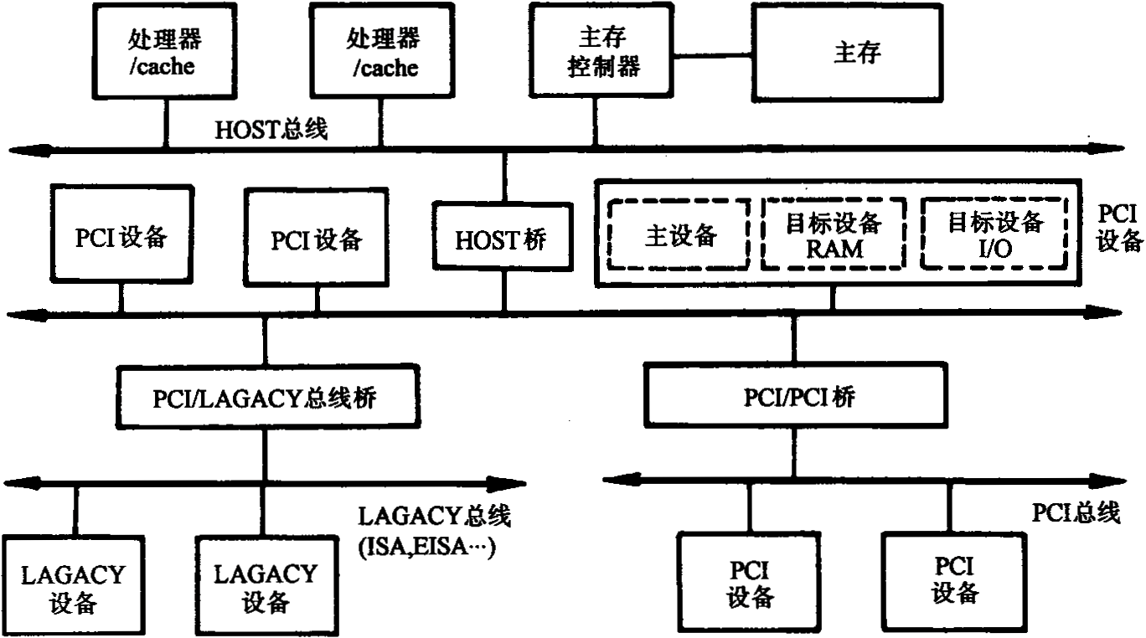
图B20.3
PCI总线有三种桥，即HOST / PCI桥（简称HOST桥），PCI / PCI桥，PCI / LAGACY桥。
在PCI总线体系结构中，桥起着重要作用：
- 它连接两条总线，使总线间相互通信。
- 桥是一个总线转换部件，可以把一条总线的地址空间映射到另一条总线的地址空间上，从而使系统中任意一个总线主设备都能看到同样的一份地址表。
- 利用桥可以实现总线间的猝发式传送。

6．解：数据采集接口方案如图B20.4所示。
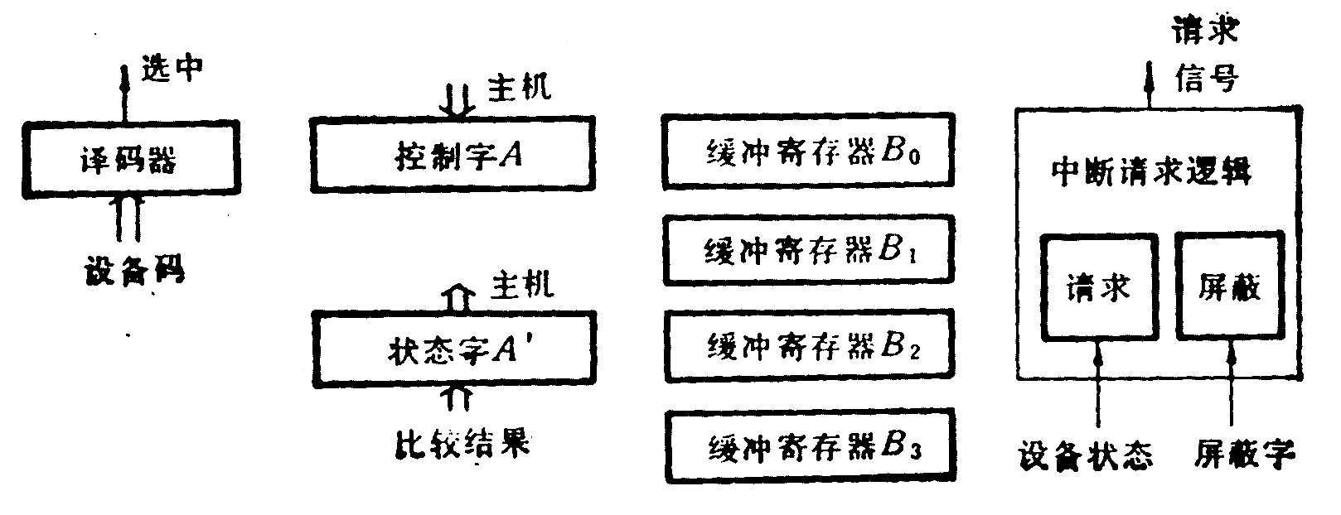
图B20.4
现在结合两种工作方式说明上述部件的作用。
- 定期巡检方式
主机定期已输出指令DOA、设备码；（或传送指令）送出控制字到A寄存器，其中用四位分别指定选中的缓冲寄存器（四个B寄存器分别与四个采集器相应）。然后主机以DIA、设备码；（或传送指令）取走数据。
- 中断方式
比较结果形成状态字 A’ ，共8位，每两位表示一个采集器状态：00 正常，01 过低，10 过高，有任一处不正常（A’ 中有一位以上为“1” ）都通过中断请求逻辑（内含请求触发器、屏蔽触发器）发出中断请求。中断响应后，服务程序以DIA、设备码；（或传送指令）取走状态字，可判明有几处采集数据越限、是过高或过低，从而转入相应处理。

